事業環境変化対応型支援事業
『インボイス制度等消費税に関する個別相談会』
相 談 無 料
要 予 約

～電子帳簿保存法に関する相談も受け付けます～

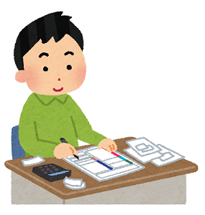
アフターコロナの時代に入りましたが、依然として経済情勢の不透明感は拭えず、中小企業は厳しい経営環境に置かれています。こうした中、消費税の適格請求書等保存方式（いわゆるインボイス方式）が導入され１か月が経ちました。現在の対応方法で合っているのか、消費税の申告をどうすればいいのか、よく分からないという方もまだ多いのではないでしょうか。
そこで、インボイス制度に関する実務を中心に、消費税に関して広範にご相談いただける相談会を９月・１０月に続き開催いたします。電子帳簿保存法に関するご相談も受け付けます。是非ご活用ください。

- 実施日：令和５年１１月２８日(火)
10:00～12:00、13:00～16:00（１社当たり１時間程度）
（上記日程以外をご希望の際はご相談ください）

- 実 施 場 所：尾道商工会議所３階 ３０１号室

- 対象者：中小企業･小規模事業者（当所会員･非会員問わず）

- 相談対応者：税理士 中平 昇志 氏（中平税理士事務所）

- 相 談 料：無 料

- 申 込 方 法：下記申込書へご記入いただき、実施日の前日までに
FAXまたはメールにてお申し込みください。

【主催】尾道商工会議所･尾道中小企業相談所 【共催】尾道間税会･尾道納税貯蓄組合

【お申し込み・お問い合わせ先】
尾道商工会議所 TEL：0848-22-2165／FAX：0848-25-2450
メール occi@onomichi-cci.or.jp（件名に「インボイス相談会」とご記載ください）

『インボイス制度等消費税に関する個別相談会』（申込締切：実施日前日まで）
事業所名 |  | 業 種
所在地
ＴＥＬ |  | メール
相談者名
希望時間 | １１月２８日(火) 時～
消費税に  ついて | 課税事業者（ 本則課税 ・ 簡易課税 ） ・ 免税事業者
- 相談内容の参考となる帳票類等がございましたら、ご持参ください。
（受取：高垣）

